Doğumun qeydiyyatı üçün elektron müraciət

Bu xidmətin vasitəsilə vətəndaşlar doğum qeydiyyatı üçün elektron müraciət edə bilərlər. Elektron xidmətdən istifadə etmək üçün https://www.e-gov.az – “Elektron Hökümət" portalına daxil olaraq Ədliyə Nazirliyi tərəfindən təqdim olunan elektron xidmətlərin siyahasından “Doğumun qeydiyyatı üçün elektron müraciət” elektron xidmətini seçmək lazımdır.
Şəkil:1
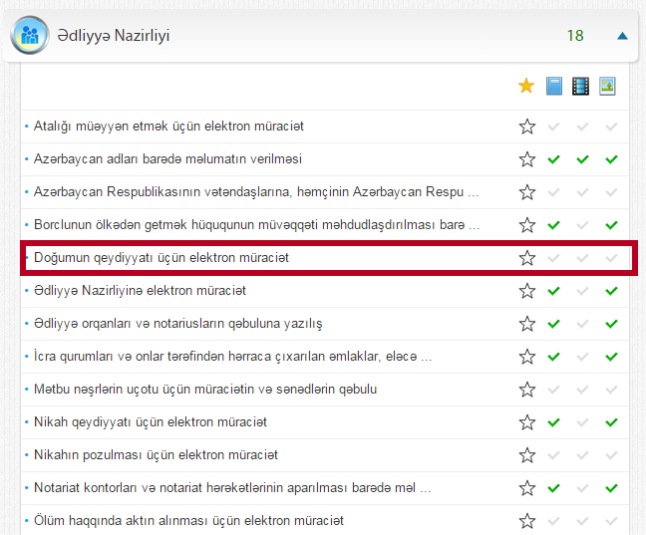

Elektron xidmətə daxil olduqdan sonra açılan pəncərədə “Qeydiyyat orqanı” sətrində lazımi qeydiyyat orqanının adını seçdikdən sonra "Uşaq haqqında məlumatlar" bölməsində uşağın soyadı, adı, atasının adı, doğulduğu tarix, cinsi, VESKS kodu və s. məlumatlar daxil edilməlidir. (Şək.2)

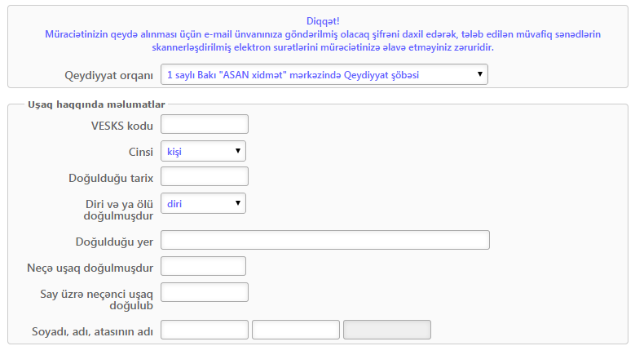
Şəkil:2

Növbəti mərhələdə uşağın anası haqqında məlumatlar- valideyinin şəxsiyyət vəsiqəsinin nömrəsi, soyadı, adı, ata adı, milliyəti, doğulduğu tarix və yer, vətəndaşlığı, yaşayış yeri, atasının adı , ata haqqında qeydin əsası və s. məlumatlar daxil edilməlidir. (Şək:3)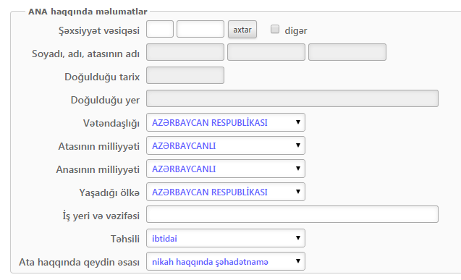
Şəkil:3
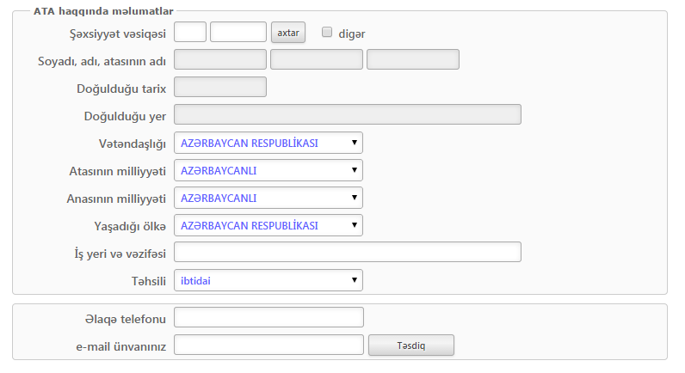
Daha sonra uşağın atası haqqında məlumatlar - valideyinin şəxsiyyət vəsiqəsinin nömrəsi, soyadı, adı, ata adı, milliyəti, doğulduğu tarix və yer, vətəndaşlığı, yaşayış yeri, atasının adı , anasının adı, təhsili və s. məlumatlar daxil edilməlidir
Şəkil:4
Daha sonra istifadəçi telefon və e-mail ünvanını daxil etməlidir. Sonda istifadəçi “Təsdiq” düyməsindən istifadə edərək yaradılmış elektron müraciəti Ədliyyə Nazirliyinin müvafiq qeydiyyat orqanına göndərmiş olacaq.

